BACCALAUREAT TECHNOLOGIQUE – SESSION 1999
SCIENCES ET TECHNOLOGIES DE LABORATOIRE
SPECIALITE : BIOCHIMIE – GENIE BIOLOGIQUE
Epreuve de Technologies Biochimiques et Biologiques
Interrogation préliminaire de BIOCHIMIE

Durée : 30 minutes Coefficient : 1,5

SUJET N° 15

Calculatrice autorisée

DOSAGE DES PROTEINES SERIQUES PAR LA METHODE DU BIURET

- A l’aide de l’annexe 1, donner le principe du dosage colorimétrique des protéines par la méthode du Biuret.

- Indiquer la loi de Beer-Lambert.
Préciser la signification des différentes grandeurs et leurs unités.

- A l’aide des spectres d’absorption de l’annexe 2, déterminer la longueur d’onde à laquelle s’effectue le dosage. Justifier.

- On prépare 50 mL d’une solution mère de sérum albumine (SAB) à 10 g/L.
Déterminer la masse de SAB à peser.

- A l’aide de cette solution mère, on prépare 3 solutions filles de la façon suivante :

 | F₁ | F₂ | F₃
Solution mère (mL) | 2,5 | 5,0 | 7,5
Solution de chlorure de sodium (mL) | 7,5 | 5,0 | 2,5

5-1 Proposer le matériel utilisé pour ces dilutions.

5-2 Déterminer les concentrations massiques (en g/L) des solutions filles.
Expliquer le calcul sur un exemple.

- Sachant que la concentration normale en protéines sériques est de l’ordre de 70 g/L, quelle dilution doit-on réaliser pour ce dosage ? Justifier.
Annnexe 1. Réactif de Gornall

CuSO4, 5 H2O 1,5 g
NaOH en pastilles 60 g
KI 1 g
Tartrate double de sodium et potassium 6 g
q.s.p. 1L

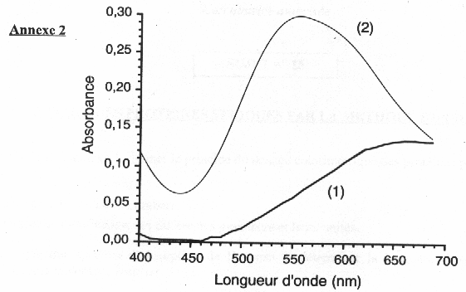

La courbe 1 correspond au spectre d’absorption du témoin réactif.
La courbe 2 correspond au spectre d’absorption du tube dosage.

BAREME

IP BIOCHIMIE sujet N°15/1999

Question Corrigé Barême

1 En milieu alcalin, il y a formation d’un complexe 5 pts
entre les liaisons peptidiques et les ions Cu2+ ;
il y a proportionnalité entre la concentration
en protéines et l’intensité de l coloration.

2 A = ε.l.C 1 pt
unités + signification des termes 4 points

3 λ = 540 – 550 nm 2 points
Δλmax entre l’essai et le témoin

4 0,500 g 1 point

  - fioles de 10 mL (ou tubes à essais)
pipettes automatiques, graduées ou burettes 3 points

5.2. F1 = 2,5 g/L 2 points
F2 = 5 g/L
F3 = 7,5 g/L

6 dilution au 1/10 ou au 1/20 2 points

